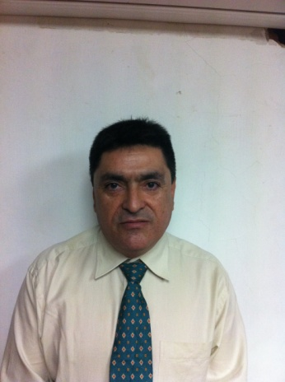 |  | Jefe de Catastro

Título
Nombre | Victor Manuel García Pérez
Teléfono (s): 33 18 29 34 32 |  | Correo Electrónico: catastrozapotlanejo@outlook.com

Formación Académica
Preparatoria Regional Zapotlanejo UDG de 2011 a 1013
Universidad de Guadalajara Licenciado en Derecho (Actualmente)

Experiencia Laboral
Banco Bancomer 1986 a 2002 Asesor Jurídico Contable.
Municipio de Zapotlanejo, Jalisco 2004 a 2012 Jefe de Catastro
Comerciante (Actualmente)

